数据库三大范式
第一范式：保证每一列的原子性。
第二范式：保证一张表只描述一件事情。
第三范式：保证每一列都与主键相关。

事务
ACID是
- 原子性（atomicity）
- 一致性（consistency）
- 隔离性（isolation）
- 持久性（durability）
1、原子性
即不可分割，事务要么全部被执行，要么全部不执行。如果事务的所有子事务全部提交成功，则所有的数据库操作被提交，数据库状态发生变化；如果有子事务失败，则其他子事务的数据库操作被回滚，即数据库回到事务执行前的状态，不会发生状态转换
2、一致性
事务的执行使得数据库从一种正确状态转换成另外一种正确状态
3、隔离性
在事务正确提交之前，不允许把事务对该数据的改变提供给任何其他事务，即在事务正确提交之前，它可能的结果不应该显示给其他事务
4、持久性
事务正确提交之后，其结果将永远保存在数据库之中，即使在事务提交之后有了其他故障，事务的处理结果也会得到保存

并发下事务产生的问题

1、脏读
指事务A读到了事务B还没有提交的数据

2、不可重复读
指在一个事务里面读取了两次某个数据，读出来的数据不一致。

3、幻读
指在一个事务里面的操作中发现了未被操作的数据。
比如学生信息，事务A开启事务-->修改所有学生当天签到状况为false，此时切换到事务B，事务B开启事务-->事务B插入了一条学生数据，此时切换回事务A，事务A提交的时候发现了一条自己没有修改过的数据，这就是幻读，就好像发生了幻觉一样。幻读出现的前提是并发的事务中有事务发生了插入、删除操作。

更新丢失
当两个或多个事务选择同一行，然后基于最初选定的值更新该行时，由于每个事务都不知道其他事务的存在，就会发生丢失更新问题－－最后的更新覆盖了由其他事务所做的更新。
例如，两个编辑人员制作了同一文档的电子副本。每个编辑人员独立地更改其副本，然后保存更改后的副本，这样就覆盖了原始文档。最后保存其更改副本的编辑人员覆盖另一个编辑人员所做的更改。如果在一个编辑人员完成并提交事务之前，另一个编辑人员不能访问同一文件，则可避免此问题。

事务的隔离级别

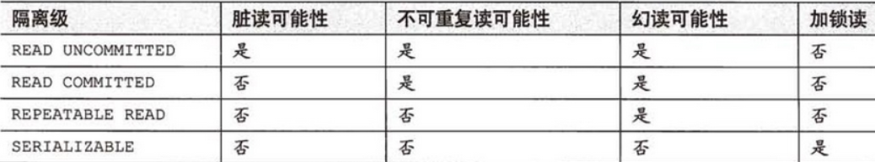

1、Read_Uncommited
读未提交，即能够读取到没有被提交的数据，所以很明显这个级别的隔离机制无法解决脏读、不可重复读、幻读中的任何一种，因此很少使用
2、Read_Commited
读已提交，即能够读到那些已经提交的数据，自然能够防止脏读，但是无法限制不可重复读和幻读
3、Repeatable_Read
重复读取，即在数据读出来之后加锁，类似"select * from XXX for update"(锁定一行记录)，明确数据读取出来就是为了更新用的，所以要加一把锁，防止别人修改它。REPEATABLE_READ的意思也类似，读取了一条数据，这个事务不结束，别的事务就不可以改这条记录，这样就解决了脏读、不可重复读的问题，但是幻读的问题还是无法解决
4、Serlalizable
两个同时执行的事务只会成功其中一个。
串行化，最高的事务隔离级别，不管多少事务，挨个运行完一个事务的所有子事务之后才可以执行另外一个事务里面的所有子事务。

关于事务的操作语句
开启事务
begin：
set autocommit = 0;//设置事务不要自动提交

退出事务
commit;
rollback;//事务的回滚

查看隔离级别和设置隔离级别
select @@tx_isolation; //查看当前的隔离级别
set session transaction level repeatable read;
（level后面是隔离级别）

SQL语句的执行顺序
sql执行顺序
(1)from
(3) join
(2) on
(4) where
(5)group by(开始使用select中的别名，后面的语句中都可以使用)
(6) avg,sum....
(7)having
(8) select
(9) distinct
(10) order by

Delete、truncate和drop的区别
1、在速度上，一般来说，drop> truncate > delete。
2、在使用drop和truncate时一定要注意，虽然可以恢复，但为了减少麻烦，还是要慎重。
3、如果想删除部分数据用delete，注意带上where子句，回滚段要足够大；
如果想删除表，当然用drop；
如果想保留表而将所有数据删除，如果和事务无关，用truncate即可；
如果和事务有关，或者想触发trigger，还是用delete；
如果是整理表内部的碎片，可以用truncate跟上reuse stroage，再重新导入/插入数据。

（1）DELETE语句执行删除的过程是每次从表中删除一行，并且同时将该行的删除操作作为事务记录在日志中保存以便进行进行回滚操作。
TRUNCATE TABLE 则一次性地从表中删除所有的数据并不把单独的删除操作记录记入日志保存，删除行是不能恢复的。并且在删除的过程中不会激活与表有关的删除触发器。执行速度快。

（2）表和索引所占空间。
当表被TRUNCATE 后，这个表和索引所占用的空间会恢复到初始大小，
DELETE操作不会减少表或索引所占用的空间。
drop语句将表所占用的空间全释放掉。

- truncate table 在功能上与不带 WHERE 子句的 DELETE 语句相同：二者均删除表中的全部行。但 TRUNCATE TABLE 比 DELETE 速度快，且使用的系统和事务日志资源少。DELETE 语句每次删除一行，并在事务日志中为所删除的每行记录一项。TRUNCATE TABLE 通过释放存储表数据所用的数据页来删除数据，并且只在事务日志中记录页的释放。

Char和VarChar的区别
- char是固定长度，varchar长度可变。varchar：如果原先存储的位置无法满足其存储的需求，就需要一些额外的操作，根据存储引擎的不同，有的会采用拆分机制，有的采用分页机制。
- char的存储方式是：英文字符占1个字节，汉字占用2个字节；varchar的存储方式是：英文和汉字都占用2个字节，两者的存储数据都非unicode的字符数据。
- char是固定长度，长度不够的情况下，用空格代替。varchar表示的是实际长度的数据类型
选用考量：如果字段长度较短和字符间长度相近甚至是相同的长度，会采用char字符类型

MySQL外键

外键的好处：
可以使得两张表关联，保证数据的一致性和实现一些级联操作。保持数据一致性，完整性，主要目的是控制存储在外键表中的数据。使两张表形成关联，外键只能引用外表中的列的值！可以使得两张表关联，保证数据的一致性和实现一些级联操作。(两个表必须是InnoDB表，MyISAM表暂时不支持外键)

创建外键
CONSTRAINT `外键名` FOREIGN KEY (`本表字段名`) REFERENCES `外部表名` (`外部表字段`)

alter table 表名 add constraint外键名称 foreign key(你的外键字段名) REFERENCES 外表表名(对应的表的主键字段名);

自动更新修改时间：
`last_update` timestamp NOT NULL DEFAULT CURRENT_TIMESTAMP ON UPDATE CURRENT_TIMESTAMP

级联操作
级联有两种操作：cascade和set null

cascade:当删除或修改主键表user的数据时，会自动删除或修改外键表tip所关联的数据，使其与主键表中的字段值保持一致

set null:当删除或修改主键表user时，会自动设置外键表中的外键字段为null

create table tip(
id int primary key auto_increment.
userid int, //外键列
foreign key (userid) references user(id) on delete cascade/set null on update cascase/set null //设置级联
);

索引

好处：
提高数据的检索的效率，降低数据库的IO成本；降低数据库排序的成本，降低CPU的消耗。
通常的索引指的都是B树(多路搜索树，B+数)
索引结构：Btree索引，Hash索引，full-text索引，R-Tree索引

坏处：索引实际上也是一张表(保存主键和索引字段)，索引是占用一定空间的。对于经常update\delete\insert的表来说，建立索引可能会降低更新表的速度，因为同时还要更新索引表。

磁盘的读写次数：
- 线性结构：读/写平均O(n)次
- 二叉搜索树（BST）：读/写平均O(log2(n))次；如果树不平衡，则最差读/写O(n)次
- 自平衡二叉搜索树（AVL）：在BST的基础上加入了自平衡算法，读/写最大O(log2(n))次
- 红黑树（RBT）：另一种自平衡的查找树，读/写最大O(log2(n))次
（B树索引与索引优化）(右键打开超链接)

索引分类
单值索引：一个索引只包含一个列
唯一索引：索引的值必须是唯一的，但是可以有空值
复合索引：一个索引包含多个列

聚集索引
聚集索引就是以主键创建的索引

非聚集索引
非聚集索引就是以非主键创建的索引

- 聚集索引在叶子节点存储的是表中的数据
- 非聚集索引在叶子节点存储的是主键和索引列
- 使用非聚集索引查询出数据时，拿到叶子上的主键再去查到想要查找的数据。(拿到主键再查找这个过程叫做回表，覆盖索引不需要回表操作，因为需要查找的数据都在叶子上)

语句：
创建：create [(unique唯一)可选] index 索引名 on 表名(字段名(length))
Alter 表名 add [(unique唯一)可选] index 索引名 on (字段名(length))
--------------------如果是char或者varchar字段的，length可以小于实际的长度，但是blob或者text类型就必须指定length

删除：Drop index 索引名 on 表名

查看：show index from 表名

需要创建索引的情况(不全)
- 主键自动建立唯一索引
- 频繁作为查询条件的字段
- 查询中作为其他表关联的字段(外键)
- 查询中作为排序的字段，会提高排序的速度
- 查询中统计或者分组的字段

不需要创建索引的情况(不全)
- 表记录太少
- 经常增删改的表
- 数据重复且分布平均的表字段

执行计划Explain

Select_type
指的是查询类型
- SIMPLE：简单的select查询
- PRIMARY：查询中包含子查询，最外层查询就是PRIMARY
- SUBQUERY：在select或者where包含了子查询
- DERIVED：在from列表中包含的子查询被标记为DERIVED（衍生）mysql会递归执行这些子查询，把结果放在临时表中
- UNION：若第二个select出现在UNION之后，则被标记为UNION。若UNION包含在from子句的子查询中，外层select会被标记为DERIVED
- UNION RESULT：从UNION表获取结果的select

Table
查询的数据来自哪张表
type
显示查询用了哪种类型(从上往下是由最好的到最差的)(最好能达到ref，一般要到range)
- System：表记录只有一行
- Const：表示通过索引一次就找到了；如果将主键置于where列表中，Mysql就能将查询转换为常量。
- Eq_ref：唯一性索引扫描，对于每个索引键，表中只有一条记录与之匹配。常见于主键和唯一索引
- Ref：返回匹配某个单独值的所有行。本质上也是一种索引访问，它可能会返回多个符合条件的行，属于查找和扫描的混合体。
- Range：一般是where语句中出现between，>，<，in等查询。范围扫描索引比全表扫描索引要好。
- Index：遍历索引树(读取索引文件)
- All：遍历全表匹配条件

Possible_keys
显示可能涉及到的索引(但不一定会在实际查询中使用到)
key
实际使用到的索引。没有则为NULL
Key_len
索引字段的最大可能长度，是通过表定义计算出来的。
Ref
显示索引的哪一列被使用了，如果可能的话，这是一个常数。
Rows
行数。。
Extra
额外的信息
- Using filesort：mysql中无法使用索引完成的排序操作就是“文件排序”。
- Using temporary：使用了临时表保存中间结果。常见排序order by和分组查询group by。
- Using index：说明查询操作使用了覆盖索引，避免访问表的数据行。
- ...

索引失效的情况(不全)
- 不满足最佳左前缀法则
- 在索引列上进行计算、函数或者类型转换。会变成全表扫描
- 使用!=或者<>会导致全表扫描
- Is null 、is not null 无法使用索引
- Like 以通配符%开头会使索引失效
- 字符串不加单引号会使得索引失效
- Or会使索引失效
- ...

Hash索引
本质上是把键值对换算成新的哈希值，根据哈希值来定位到记录的位置
mysql的InnoDB存储引擎 是支持hash索引的，不过，我们必须启用，hash索引的创建由InnoDB存储引擎引擎自动优化创建，我们干预不了。
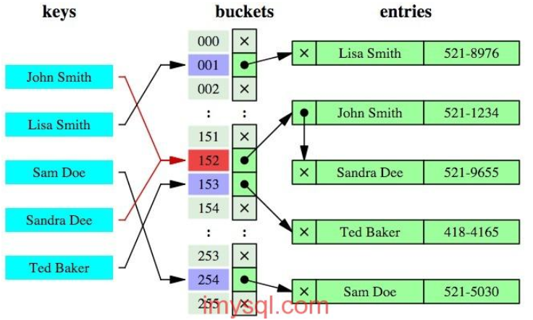

局限：
- 哈希索引也没办法利用索引完成排序
- 不支持最左匹配原则
- 在有大量重复键值情况下，哈希索引的效率也是极低的---->哈希碰撞问题。
- 不支持范围查询

最左匹配原则
索引可以简单如一个列(a)，也可以复杂如多个列(a, b, c, d)，即联合索引。
如果是联合索引，那么key也由多个列组成，同时，索引只能用于查找key是否存在（相等），遇到范围查询(>、<、between、like左匹配)等就不能进一步匹配了，后续退化为线性查找。因此，列的排列顺序决定了可命中索引的列数。

例子：
如有索引(a, b, c, d)，查询条件a = 1 and b = 2 and c > 3 and d = 4，则会在每个节点依次命中a、b、c，无法命中d。(很简单：索引命中只能是相等的情况，不能是范围匹配)

索引小总结
- 最左前缀匹配原则。MySQL会一直向右匹配直到遇到范围查询（>,<,BETWEEN,LIKE）就停止匹配。
- 尽量选择区分度高的列作为索引，区分度的公式是 COUNT(DISTINCT col) / COUNT(*)。表示字段不重复的比率，比率越大我们扫描的记录数就越少。

- 索引列不能参与计算。比如，FROM_UNIXTIME(create_time) = '2016-06-06' 就不能使用索引，原因很简单，B+树中存储的都是数据表中的字段值，但是进行检索时，需要把所有元素都应用函数才能比较，显然这样的代价太大。所以语句要写成 ： create_time = UNIX_TIMESTAMP('2016-06-06')。

- 尽可能的扩展索引，不要新建立索引。比如表中已经有了a的索引，现在要加（a,b）的索引，那么只需要修改原来的索引即可。
- 单个多列组合索引和多个单列索引的检索查询效果不同，因为在执行SQL时，MySQL只能使用一个索引，会从多个单列索引中选择一个限制最为严格的索引。

查询优化

Order by优化

Mysql锁机制
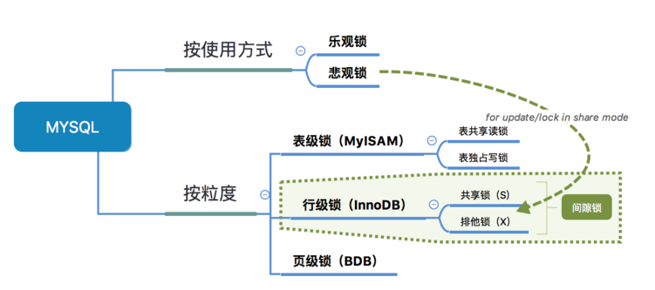

锁的分类
数据操作类型分类：读锁（共享锁），写锁（排它锁）
数据的操作粒度分类：表锁，行锁
- InnoDB行锁和表锁都支持
- MyISAM只支持表锁！

InnoDB只有通过索引条件检索数据才使用行级锁，否则，InnoDB将使用表锁
也就是说，InnoDB的行锁是基于索引的！

MyISAM存储引擎可以支持查询和插入操作的并发进行。可以通过系统变量concurrent_insert来指定哪种模式，在MyISAM中它默认是：如果MyISAM表中没有空洞（即表的中间没有被删除的行），MyISAM允许在一个进程读表的同时，另一个进程从表尾插入记录。但是InnoDB存储引擎是不支持的！

InnoDB存储引擎支持事务和行级锁（相对MyISAM）
https://blog.csdn.net/adrian_dai/article/details/81359119
https://zhuanlan.zhihu.com/p/29150809

表锁
偏向MyISAM存储引擎，开销小，加锁快，无死锁；锁定粒度大，并发性低。

行锁
偏向InnoDB存储引擎，开销大，加锁满，会死锁；锁定粒度小，并发性大。
锁定一行：
只有通过索引条件检索数据，InnoDB才会使用行级锁
begin;
select * from mysql where id=1 for update;
commit;

查看行锁的争夺情况：
mysql> show status like 'innodb_row_lock%';
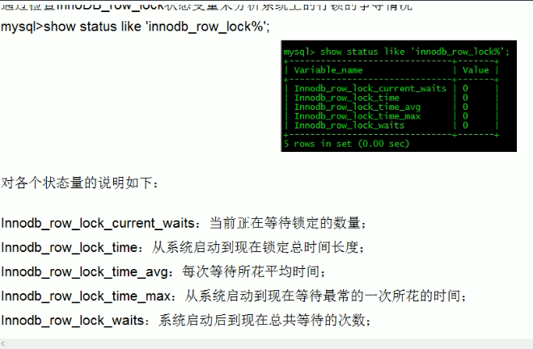

乐观锁
乐观锁是一种思想，具体实现是，表中有一个版本字段，第一次读的时候，获取到这个字段。处理完业务逻辑开始更新的时候，需要再次查看该字段的值是否和第一次的一样。如果一样更新，反之拒绝。之所以叫乐观，因为这个模式没有从数据库加锁，等到更新的时候再判断是否可以更新。
乐观锁是对于数据冲突保持一种乐观态度，操作数据时不会对操作的数据进行加锁（这使得多个任务可以并行的对数据进行操作），只有到数据提交的时候才通过一种机制来验证数据是否存在冲突(一般实现方式是通过加版本号然后进行版本号的对比方式实现);
特点：乐观锁是一种并发类型的锁，其本身不对数据进行加锁通而是通过业务实现锁的功能，不对数据进行加锁就意味着允许多个请求同时访问数据，同时也省掉了对数据加锁和解锁的过程，这种方式大大的提高了数据操作的性能;

悲观锁
悲观锁是数据库层面加锁，都会阻塞去等待锁。
悲观锁是基于一种悲观的态度类来防止一切数据冲突，它是以一种预防的姿态在修改数据之前把数据锁住，然后再对数据进行读写，在它释放锁之前任何人都不能对其数据进行操作，直到前面一个人把锁释放后下一个人数据加锁才可对数据进行加锁，然后才可以对数据进行操作，一般数据库本身锁的机制都是基于悲观锁的机制实现的;
特点：可以完全保证数据的独占性和正确性，因为每次请求都会先对数据进行加锁， 然后进行数据操作，最后再解锁，而加锁释放锁的过程会造成消耗，所以性能不高;
手动加悲观锁：读锁LOCK tables test_db read释放锁UNLOCK TABLES;
写锁：LOCK tables test_db WRITE释放锁UNLOCK TABLES;

间隙锁GAP
当我们用范围条件检索数据而不是相等条件检索数据，并请求共享或排他锁时，InnoDB会给符合范围条件的已有数据记录的索引项加锁；对于键值在条件范围内但并不存在的记录，叫做“间隙（GAP)”。InnoDB也会对这个“间隙”加锁，这种锁机制就是所谓的间隙锁。
值得注意的是：间隙锁只会在Repeatable read隔离级别下使用~
InnoDB使用间隙锁的目的有两个：
- 为了防止幻读(上面也说了，Repeatable read隔离级别下再通过GAP锁即可避免了幻读)
- 满足恢复和复制的需要:
MySQL的恢复机制要求：在一个事务未提交前，其他并发事务不能插入满足其锁定条件的任何记录，也就是不允许出现幻读（在并发事务中有其他事务有插入或者删除的操作）

MVCC并发控制
MySQL InnoDB存储引擎，实现的是基于多版本的并发控制协议——MVCC (Multi-Version Concurrency Control) (注：与MVCC相对的，是基于锁的并发控制，Lock-Based Concurrency Control)。MVCC最大的好处，相信也是耳熟能详：读不加锁，读写不冲突。在读多写少的OLTP应用中，读写不冲突是非常重要的，极大的增加了系统的并发性能，这也是为什么现阶段，几乎所有的RDBMS，都支持了MVCC。
在MVCC并发控制中，读操作可以分成两类：快照读 (snapshot read)与当前读 (current read)。快照读，读取的是记录的可见版本 (有可能是历史版本)，不用加锁。当前读，读取的是记录的最新版本，并且，当前读返回的记录，都会加上锁，保证其他事务不会再并发修改这条记录。

快照读：简单的select操作，属于快照读，不加锁。
select * from table where ?;

当前读：特殊的读操作，插入/更新/删除操作，属于当前读，需要加锁。
select * from table where ? lock in share mode;(共享锁)
select * from table where ? for update;(排它锁)
insert into table values (…);
update table set ? where ?;
delete from table where ?;
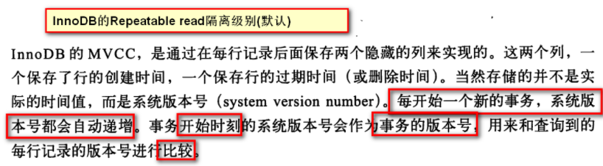
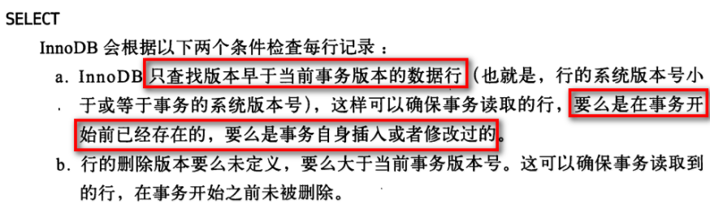

主从复制

